- 免费评估那个里面，我觉得不应该叫雇主担保移民评估表，就是澳洲移民评估表


- 表里面的语言成绩，应该要包含听说读写看单项，最好是可以提交成绩单
- 是否做过职业评估改成，职业评估的职位，这个可以是可选项
- 想申请移民的国家本来都是澳大利亚移民的话，你看看这个怎么优化
- 上传简历，和语言成绩单（如果有的话），还有学历和成绩单（最好都可以）
- 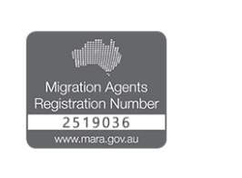这个号码要不要挂进去。。。。有待考量，你思考一下吧哈哈
- 是否需要提到依托企业猎聘服务以巩固客户对于雇主的信心
- 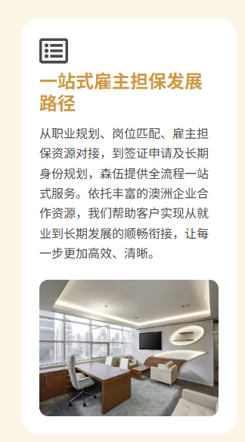这里可以提到简历修改，面试技巧培训，等等这些专业业务吧
- 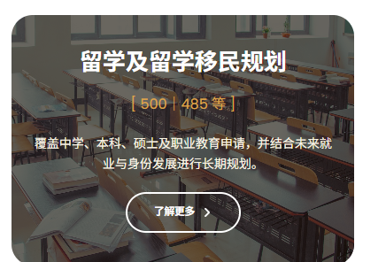 这里小学就可以做了，小学也可以，以及，甚至是短期游学，插班，我们也可以做，但是你看要不要插班和游学单独坐一块框架
- 应该还要囊括， 407/408/400 这一类的签证， 600旅游签证，很多人出国打工嘛， 500VET 半工半读签证，你看要不要隐晦的写。 NIV858人才/投资签证 866庇护签证（极少数），445/102这些 子女签证，还有很多，你可以参见 https://onederland.com.au/zh/yimin-daili-fei/ 这个中介的类别，再归类一些，入籍申请也可以做啊， 155/157居民往返签证续签也可以做啊， 医疗签证602 ，，部长干预 等等

